Сведения об участниках ВОВ для размещения их
в мультимедийной галереи историко-материального комплекса «Дорогами памяти»

 | Фотография | Воинское звание | Ф.И.О. | Место рождения | Дата гибели | Сведения о наградах
 | 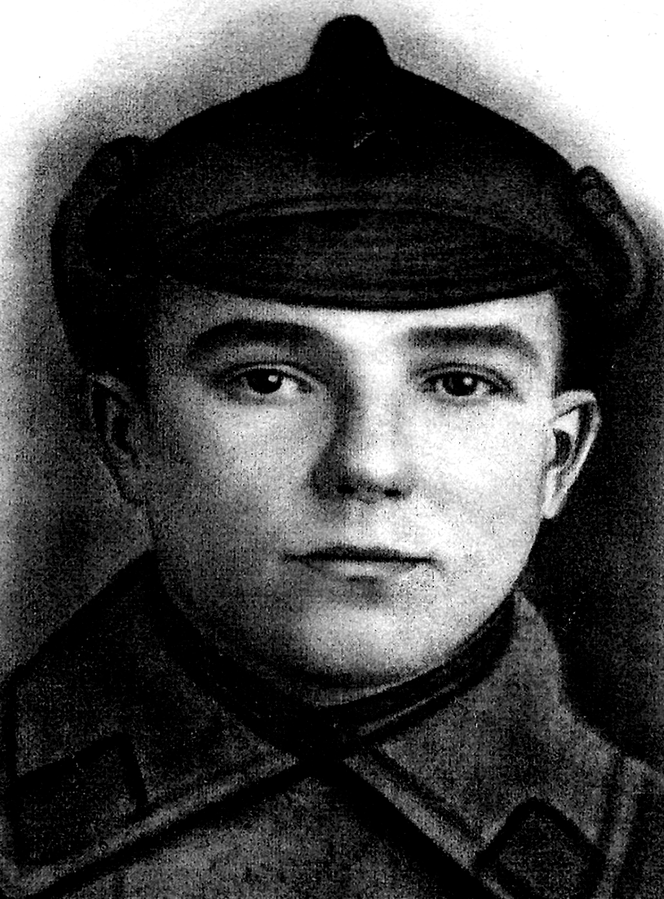 | Числится  без вести пропавшим 1941 | Ермаков  Иван Васильевич | Село Быньги  Невьянского района | В медсамбате 369 стрелковой дивизии 17.02.1042  от ранения | Участник Московской битвы –Клинско-Солнечногорская наступательная операция
 | 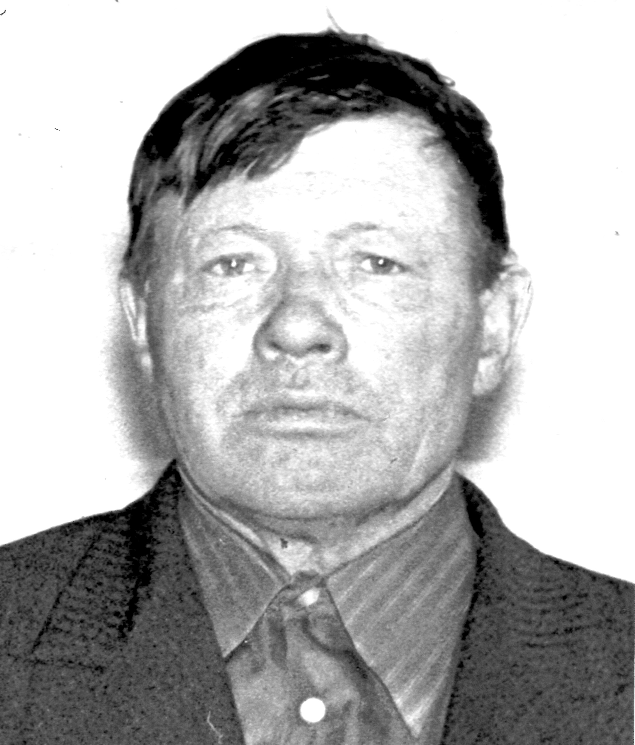 | рядовой | Казанцев  Михаил Петрович | Невьянск  Невьянского района | Неизвестно | Дошел до Берлина
 | 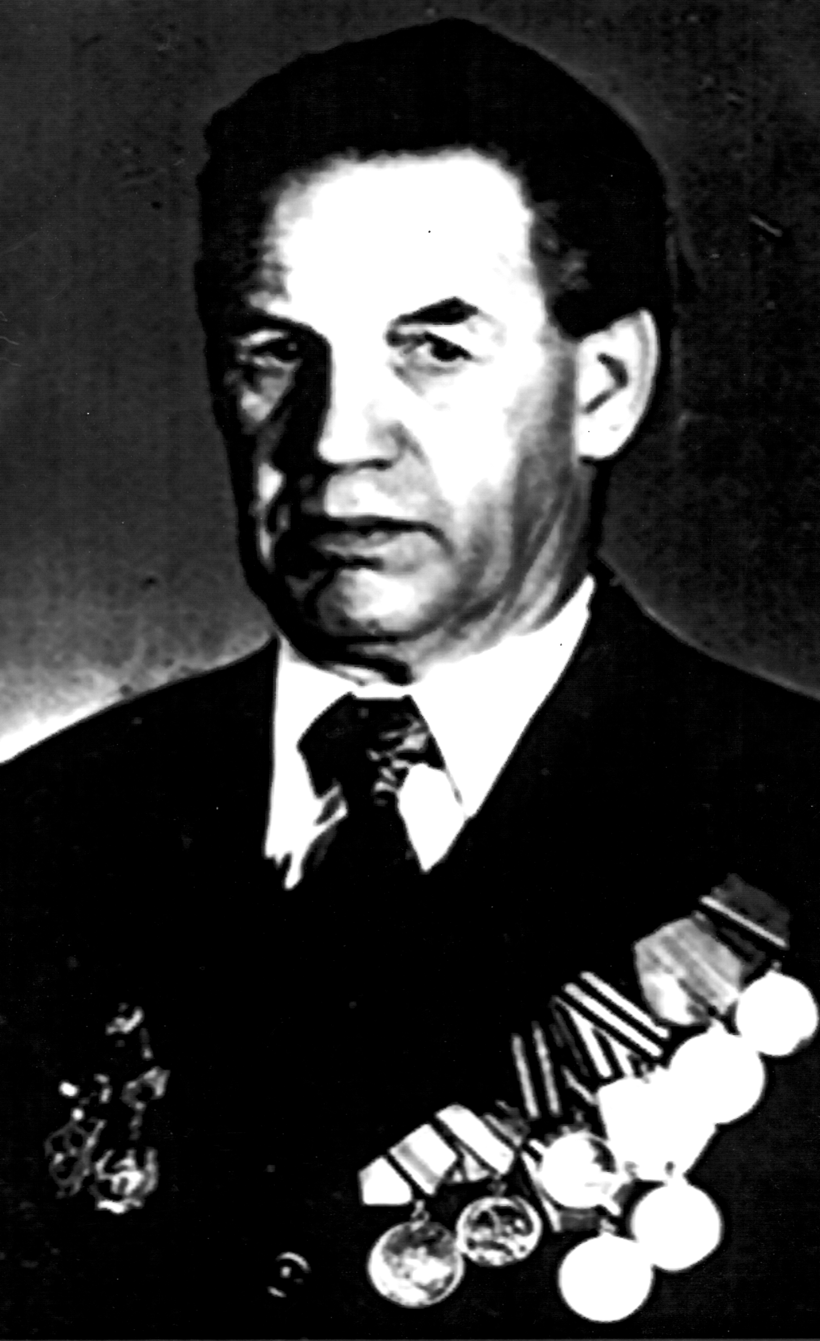 | Неизвестно | Шитов  Михаил Александрович | Невьянск  Невьянского района | 2004 | Дошел до Берлина
 | 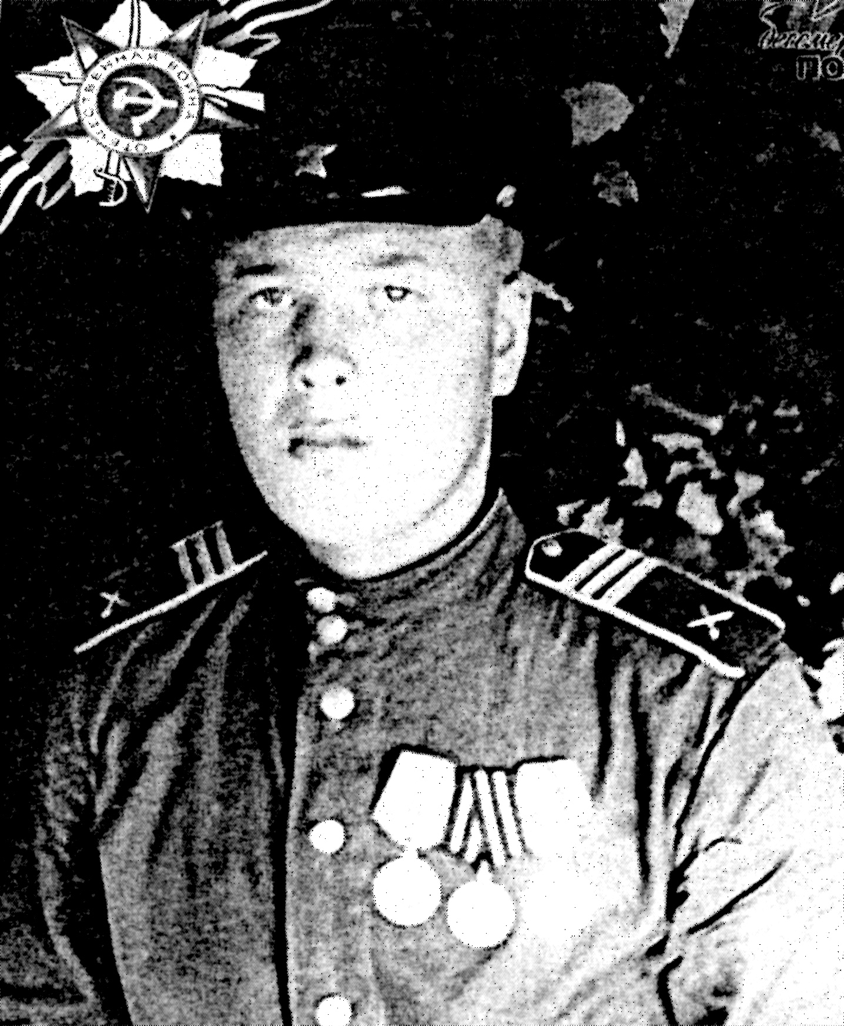 | 1943  Еланский РВК  В 273 отдельной  истребительной противотанковой дивизии | Антропов  Василий Яковлевич | Невьянск  Невьянского района | 1077 | Медаль «За победу над Германией»  «За боевые заслуги»  «За победу над Японией»
 | 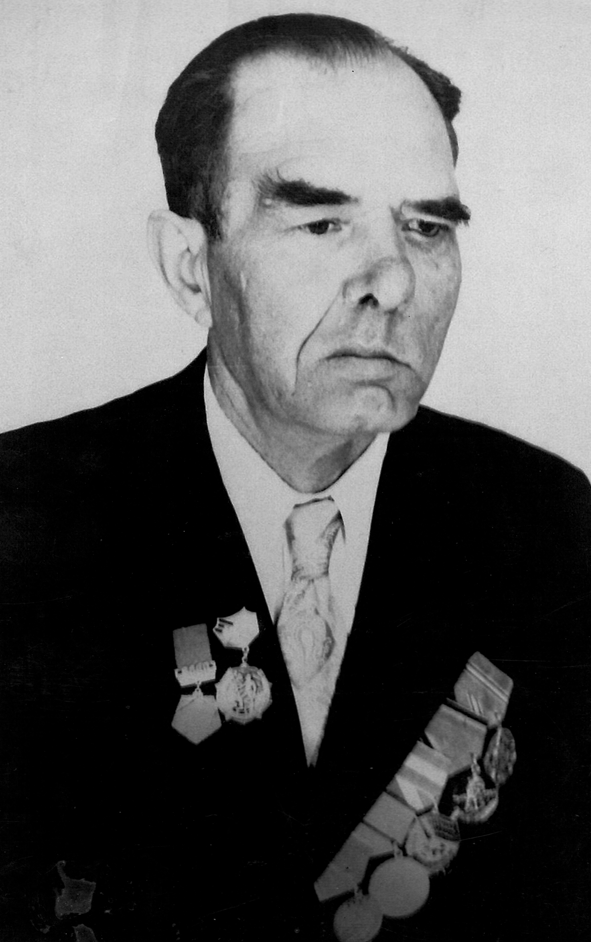 | Разведка | Хазов  Борис Николаевич | Село Быньги  Невьянского района | 1989  от ранения | Медали
 | 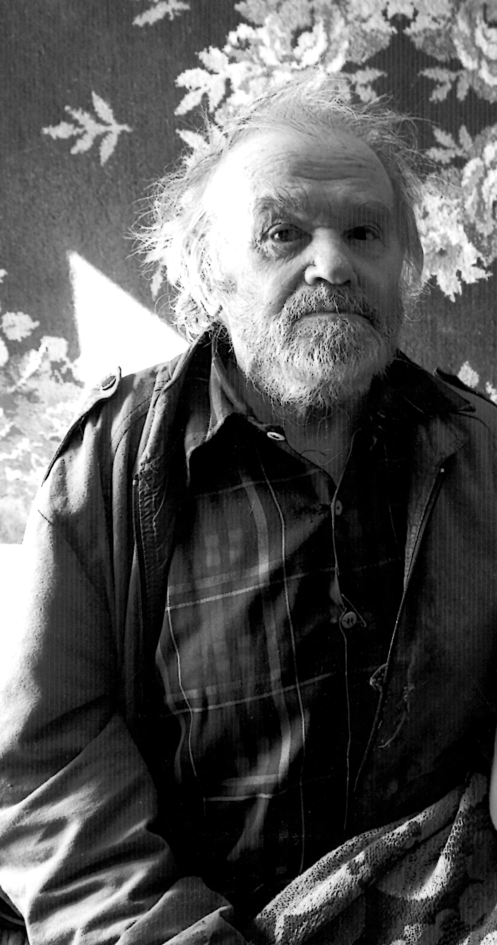 | Брестская крепость | Войтяхов  Михаил Евтихьевич | Невьянск  Невьянского района | 2018 | Медали и ордена
 | 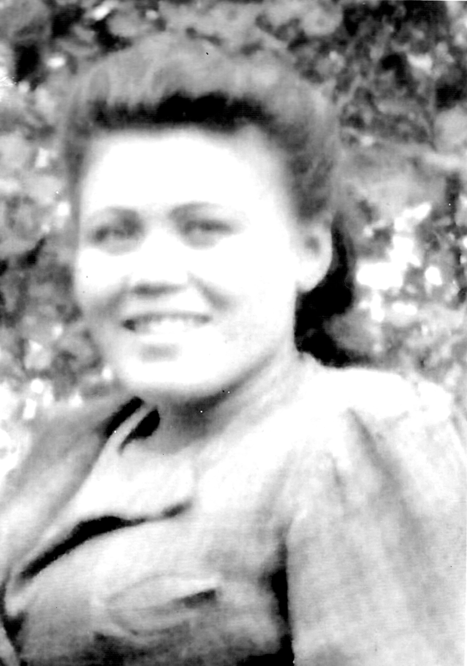 | радистка | Савелкова  Галина Алексеевна | Село Тюрсюк  Шадринского района  Курганской области | 2005 | Прошла Польшу, Чехословакию Румынию
 | 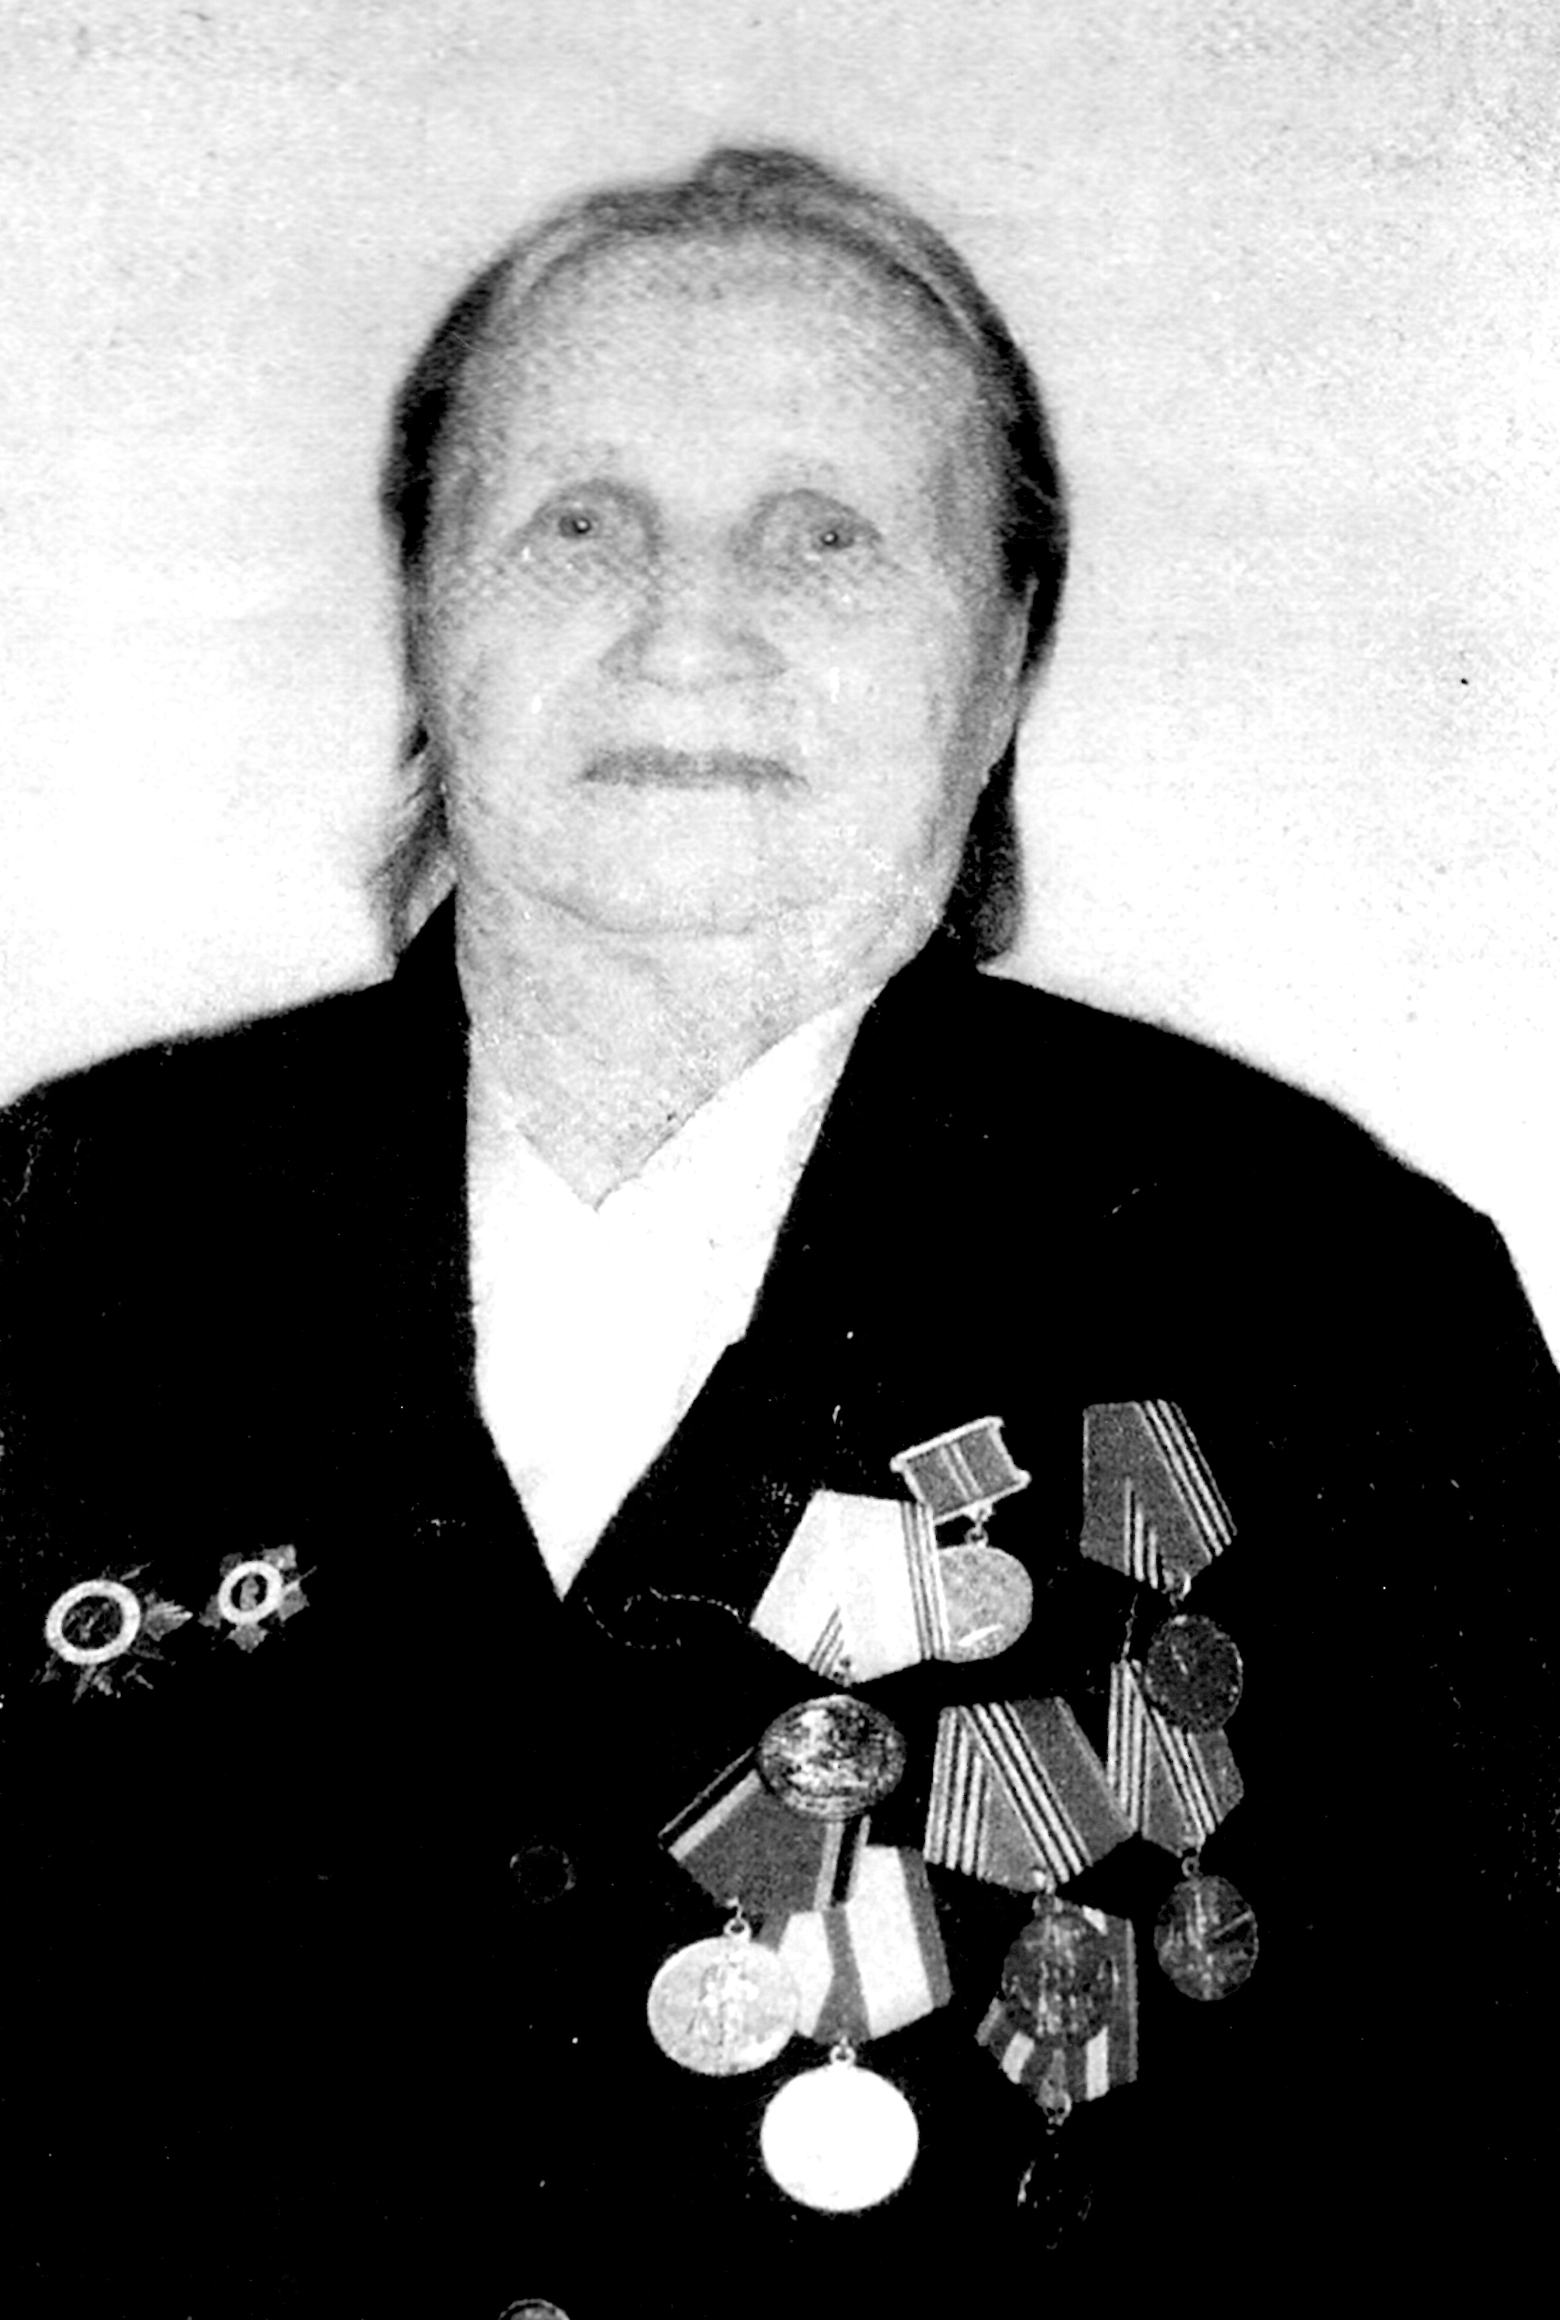 | Рота связи 805  связист | Карпова  Анфиса Максимовна | Село Кунара  Невьянского района | жива | Дошла до Польши

